Прикладные задачи машинного обучения

Лабораторная работа 2

Мультимодальные модели в предметной области ВКР
Прогноз направления доходности по финансовым заголовкам и истории котировок
Студент 4 курса прикладной математики
Группа ПМ23-2
18 октября 2026 года

Результат работы
Выполнен реальный CPU-эксперимент на 3 925 объектах для 453 акций. Сравнены восемь схем, проведены абляции, проверка пропусков, блочный bootstrap и перестановочный тест. Мультимодальное слияние не подтвердило прирост: на validation подбор весов отказался от текста и графика и оставил только числа.
Ключевой показатель | Фактическое значение
Числовой baseline на test | Macro F1 0,500; AUROC 0,503
Лучший F1 на test описательно | Image only 0,512; модель не выбиралась по test
Выбранная схема late weighted | Веса T N I равны 0 1 0; прирост 0,000
Настоящее early fusion | Macro F1 0,487; Δ к числам −0,013
Статистический вывод | Положительный прирост fusion не подтверждён

Все значения получены из сохранённых запусков. Демонстрационные результаты методички не использовались. Исполняемые файлы ВКР и лабораторной работы 1 не изменялись.

1 Постановка задачи и связь с ВКР
Тема ВКР — разработка языковой модели для многошагового взаимодействия с поисковыми инструментами агентной системы. В репозитории ВКР зафиксированы MIRACL ru, обучение на поисковых траекториях и перспектива SFT/QLoRA. Исполняемого retrieval-прототипа пока нет. Эта лабораторная представляет самостоятельный эксперимент с финансовыми свидетельствами.
Связь с ВКР заключается в выборе релевантных текстовых свидетельств, сохранении источника и времени доступности и объединении свидетельств с другими представлениями. В перспективе мультимодальный RAG может извлекать новости, таблицы и графики по тикеру и дате. Здесь retrieval-агент и LLM не реализуются; MIRACL не подходит для финансовой цели и не подменяет данные лабораторной.
Момент решения — закрытие NYSE в день t. Цель y = 1, если AdjClose(t+1) / AdjClose(t) − 1 > 0, иначе y = 0. Нулевая доходность относится к классу 0. Следующий день означает следующую торговую сессию. Оценка условна на наличии хотя бы одного заголовка в опубликованной выборке.
Личная гипотеза: слияние T N I повысит Macro F1 минимум на 0,03 относительно лучшего unimodal baseline, выбранного на validation. Основной критерий — Macro F1; положительный эффект должен иметь блочный 95% интервал выше нуля и односторонний p < 0,05 после Holm. Порог вероятности фиксирован: 0,5.
Поле объекта | Содержание
Идентификатор | sample_id = ticker + дата сессии; article_ids сохраняют происхождение
Текст T | Все уникальные title из интервала между предыдущим и текущим закрытием
Время | publication_min и publication_max в UTC; cutoff_utc — закрытие XNYS
Числа N | 20 пятикомпонентных наблюдений OHLCV; для первого изменения нужна опорная 21-я дата
Изображение I | 20 свечей и объём по прошлому окну без подписей и будущих цен
Цель | target_date, target_return, бинарный y; эти поля не используются в признаках

Схема обработки: заголовок и тикер → биржевой календарь → объект на закрытии → T N I → классификатор → вероятность роста следующей сессии. Работа выполнена индивидуально; общий результат и все эксперименты относятся к одному исполнителю.

2 Аналитический обзор
Рассмотрены 15 научных работ [1–15]. Полные структурированные карточки и расширенный обзор находятся в research/literature.json и research/literature.md. В следующих таблицах сопоставлены архитектуры, данные, метрики, ограничения и доступность реализации. Численные результаты чужих задач не переносятся на нашу выборку.
CLIP [1] обучает общее пространство текста и изображения контрастивно. Flamingo [2] и BLIP-2 [3] показывают, как связывать визуальные признаки с языковой моделью через cross-attention или Q-Former и замораживать дорогие компоненты. Их результаты на VQA и captioning не доказывают способность предсказывать доходность по свечам. Для учебной CPU-проверки выбраны простые фиксированные представления и обучаемые головы.
TAPAS [4] сохраняет структуру таблицы, тогда как Time-LLM [5] и LLMTime [6] исследуют перенос языковых моделей на числовые последовательности. Из этих работ следует, что формат представления и протокол оценки являются частью модели. В нашей постановке последовательность сохраняется в порядке 20 сессий; график — альтернативное представление тех же наблюдений.
MulT [7] использует направленное межмодальное внимание при несогласованных последовательностях; TFN [8] моделирует взаимодействия модальностей через тензорное произведение. Эти решения мотивируют сравнение early, late и intermediate fusion. Реализованное внимание ограничено тремя векторными токенами и общей обучаемой query: это attention pooling, а не полноценный MulT или cross-attention между токенами заголовка и свечами.
StockNet [9] непосредственно объединяет текстовые сообщения и рыночную историю. FinTral [10] исследует финансовые мультимодальные LLM, а FinDVer [11] — проверку утверждений с поиском evidence в документах смешанного состава. ChartQA [12] демонстрирует необходимость численного и визуального рассуждения по графикам. Эти задачи различаются по целям и не образуют готового единого benchmark для next-day direction.
Gradient Blending [13], анализ unimodal bias [14] и работа об early fusion [15] объясняют, почему сильная отдельная модальность может доминировать, а добавление входов — ухудшать обобщение. Поэтому полезность проверяется по абляциям и отдельным baseline, а не по названию архитектуры. Восстановление другой модальности по отсутствующей здесь не выполняется.
Исследовательский разрыв: на ограниченной выборке новостей недостаточно показать высокую общую метрику. Требуется проверить, добавляет ли визуализация цен пользу сверх исходного ряда при одном временном split, причинной синхронизации и учёте зависимости наблюдений. Если I = g(N), изображение не создаёт нового финансового свидетельства; возможный выигрыш объяснялся бы представлением и индуктивным смещением.
У FinDVer различаются версии: ACL landing page и arXiv v1 сообщают разные размеры benchmark. В расширенном обзоре версии явно разделены; сводная матрица не объединяет их показатели. Эта проверка исключает некорректное сравнение несогласованных публикаций.

Сравнительная матрица исследований 1
Работа и входы | Архитектура и fusion | Данные и задача | Метрики | Ограничения | Воспроизводимость
[1] Radford  2021  text, image | Два энкодера изображения и текста; симметричная контрастивная цель. | 400 млн интернет-пар изображение–текст; перенос на более 30 визуальных наборов. | zero-shot top-1 accuracy, image-text retrieval recall | Совпадение текста и изображения не равно численному прогнозу; графики финансов — другой домен. | Код и веса опубликованы; исходный полный обучающий корпус недоступен как готовый воспроизводимый набор.
[2] Alayrac  2022  text, image, video | Замороженные визуальный энкодер и LM; Perceiver Resampler и обучаемые gated cross-attention слои. | M3W, LTIP, ALIGN, VTP; image/video question answering и captioning. | VQA accuracy, CIDEr, classification accuracy | Масштабные закрытые данные и веса ограничивают повторение оригинала; few-shot visual QA не эквивалентно прогнозу рынка. | Архитектура описана; оригинальная полная система не является открытым воспроизводимым baseline.
[3] Li  2023  text, image | Q-Former соединяет замороженный image encoder с замороженной LLM; двухэтапное обучение. | Image-text pretraining; VQAv2, image captioning и image-text retrieval. | VQA score, CIDEr, retrieval recall | Качество общего VQA не гарантирует чтение точных цен и малых подписей на графике. | Публичные модели и реализация LAVIS; повторение полного предобучения существенно дороже инференса.
[4] Herzig  2020  text, table | BERT с табличными embeddings; выбор ячеек и операции агрегации без генерации логической формы. | Таблицы Wikipedia; SQA, WikiSQL, WikiTQ. | denotation accuracy, sequence accuracy | Ограниченные операции и длина таблицы; вопрос–ответ по известным значениям не есть экстраполяция временного ряда. | Код, модели и инструкции доступны.
[5] Jin  2024  time_series, text_prompt | Числовые patches перепрограммируются через текстовые prototypes; Prompt-as-Prefix; frozen LLM и выходная проекция. | ETT, Electricity, Traffic, Weather, ILI, M4 и другие forecasting benchmarks. | MSE, MAE, SMAPE, MASE, OWA | Промпт не обязательно содержит независимые новости; требуются обучение адаптера и существенная память; результаты одного режима не переносятся на zero-shot. | Код доступен; статья сообщает три повтора и A100-80G.

Метрики перечислены в постановке авторов. Их абсолютные значения нельзя напрямую сравнивать между разными задачами.

Сравнительная матрица исследований 2
Работа и входы | Архитектура и fusion | Данные и задача | Метрики | Ограничения | Воспроизводимость
[6] Gruver  2023  time_series_as_text, optional_text_context | LLMTime: нормализация и сериализация чисел в цифры; autoregressive sampling и восстановление непрерывных плотностей. | Darts, подмножество Monash, Informer datasets; синтетические ряды. | MAE, CRPS, negative log-likelihood | Чувствительность к токенизации, калибровке и длине контекста; генерация чисел не является независимой текстовой модальностью. | Код опубликован; повтор старых proprietary API-моделей зависит от их доступности.
[7] Tsai  2019  language, vision, audio | MulT: направленный pairwise crossmodal attention для последовательностей с разной частотой. | CMU-MOSI, CMU-MOSEI, IEMOCAP; aligned и unaligned режимы. | accuracy, F1, MAE, correlation | Аудиовизуальная речь отличается от асинхронных финансовых новостей; attention сам по себе не обеспечивает причинную временную доступность. | Авторы опубликовали код.
[8] Zadeh  2017  language, vision, audio | Отдельные subnetworks; внешнее произведение дополненных единицей embeddings; prediction head. | CMU-MOSI, анализ сентимента видеовысказываний. | binary accuracy, F1, 5-class accuracy, MAE, correlation | Внешнее произведение резко увеличивает размерность; малые финансовые данные повышают риск переобучения. | Публичная страница авторов со статьёй и ресурсами.
[9] Xu  2018  text, historical_prices | StockNet: recurrent variational model, latent factors, temporal auxiliary objective; trading-day alignment. | Твиты и исторические цены 88 акций. | accuracy, Matthews correlation coefficient | Твиты не эквивалентны новостям; равная accuracy мультимодальной и текстовой моделей не доказывает отсутствие/наличие вклада цен по всем метрикам. | Авторы предоставляют отдельные data/code ресурсы; старый стек потребует адаптации.
[10] Bhatia  2024  text, numbers, tables, image | Mistral-7B, domain pretraining, instruction tuning/DPO; visual variant с CLIP; tools и retrieval. | FinSet; 25 evaluation datasets, включая FinQA, ChartQA, FinVQA и stock movement tasks. | accuracy, exact match, entity F1, ROUGE, human evaluation | Различаются варианты модели, наличие tools/retrieval и задачи; это не контролируемый factorial T/N/I эксперимент. | Репозиторий авторов открыт; полноту всех весов и корпусов перед запуском нужно проверять отдельно.

Метрики перечислены в постановке авторов. Их абсолютные значения нельзя напрямую сравнивать между разными задачами.

Сравнительная матрица исследований 3
Работа и входы | Архитектура и fusion | Данные и задача | Метрики | Ограничения | Воспроизводимость
[11] Zhao  2024  text, tables | Benchmark claim verification; сравнение long-context и RAG систем с объяснениями и evidence. | Версия arXiv v1: 2400 claims, три поднабора, 523 исходных SEC-документа. Текущая аннотация ACL указывает 4000 и четыре поднабора: версии не смешивать. | entailment classification accuracy, evidence retrieval recall, manual explanation error analysis | Проверяет claims, не прогнозирует рынок; text/table input. ACL abstract и arXiv v1 различаются по объёму и числу subsets. | Публичны данные, код и разметка теста.
[12] Masry  2022  text_question, chart_image, table | VisionTaPas и VL-T5 объединяют визуальные признаки графика и его data table. | 9.6 тыс. human-written и 23.1 тыс. generated вопросов по реальным графикам. | relaxed accuracy | Чтение существующего графика отличается от прогноза; OCR и извлечение таблицы вносят ошибки. | Открытые данные и код.
[13] Wang  2020  RGB_video, optical_flow, audio | Gradient Blending балансирует модальности с учётом их переобучения и обобщения. | Kinetics, ego-centric action recognition, acoustic event detection. | top-1 accuracy, task-dependent classification metrics | Выводы получены для video classification; финансовый перенос требует эксперимента. | Открытая статья; воспроизводимость исходного полного обучения в этом обзоре не проверялась.
[14] Zhang  2024  two_input_streams | Теория динамики обучения deep linear networks; early/intermediate/late fusion; проверки nonlinear сетей. | Синтетические задачи и noisy MNIST. | unimodal phase duration, generalization error, unimodal accuracy learning trajectories | Теоретические гарантии линейного случая не следует автоматически приписывать LLM или финансовому рынку. | Код и полный текст доступны.
[15] Barnum  2020  image, audio | Convolutional LSTM с управляемым местом fusion. | Пары MNIST и Free Spoken Digit Dataset с искусственным белым шумом. | classification accuracy over signal-to-noise grid | Искусственные пары цифр и белый шум; результат не даёт универсального ранжирования early/late fusion. | Описаны данные, архитектура и гиперпараметры; ссылка на код в прочитанном PDF не найдена.

Метрики перечислены в постановке авторов. Их абсолютные значения нельзя напрямую сравнивать между разными задачами.

3 Паспорта исходных наборов
Свойство | Финансовые новости | Котировки
Источник | rdolphin Financial News with Ticker Level Sentiment | jacksaleeby S and P500 Historical Data
Версия и доступ | Kaggle v1; получен публичным API без токена | Kaggle v1; получен публичным API без токена
Файл и размер | polygon_news_sample.json; 10 141 272 байта | SP500_Historical_Data.csv; 142 643 767 байт
Фактический объём | 5 548 уникальных id; 3 702 символа тикеров | 2 703 531 строка; 472 тикера
Период | 1 января — 31 декабря 2023 UTC | 3 января 2000 — 20 февраля 2026
Структура | id, title, description, published_utc, tickers, insights, publisher, ссылки | Ticker, Date, Open, High, Low, Close, Adj Close, Volume
Лицензия карточки | MIT | CC BY-SA 4.0
Происхождение | Выборка Polygon и обработка текста LLM | Yahoo Finance через yfinance; состав индекса на февраль 2026

В статье создателей новостей [18] указано 5 530 записей; в фактически скачанном JSON — 5 548. В расчётах используется файл, идентифицированный SHA-256, а не число из статьи. Manifest хранит URLs, версии, размеры и контрольные суммы обоих архивов и извлечённых файлов.
Description является сгенерированным резюме, insights и sentiment также получены обработкой. Эти поля исключены. Title называется заголовком из выпущенного датасета: нельзя доказать побайтное совпадение с исторической версией издателя. Время публикации статьи не гарантирует доступность именно этой версии заголовка и тикерной разметки в тот момент. Явной утечки будущей цены не обнаружено, но исторический provenance ограничен.
MIT и CC BY-SA — объявленные лицензии карточек. Они не гарантируют права на все исходные материалы издателей и Yahoo. Ссылки и атрибуция сохранены; изображения статей и полные тексты с сайтов не скачивались. При дальнейшем распространении котировок и производных данных необходимо учитывать ShareAlike и условия поставщиков.
Точное пересечение до дедупликации даёт 454 тикера, 2 512 статей с хотя бы одним совпадением и 4 327 пар статья–тикер. Сопоставление выполняется только по точной строке, без fuzzy matching. Наличие нескольких тикеров в статье не означает, что заголовок описывает каждый из них одинаково хорошо.
В ценах за 2023 год для выбранных компаний есть 113166 ticker-сессий. У 96,5% отсутствует заголовок именно в случайной опубликованной выборке. Эти дни не превращаются в нейтральные новости и не включаются в основной эксперимент. Отсутствие записи не означает отсутствия реальных публикаций.

4 Синхронизация и качество данных
Опубликованное время разбирается как UTC. Для биржи используется календарь XNYS exchange-calendars 4.11.2 с America/New_York, DST, праздниками и ранними закрытиями. Новость назначается первой сессии, закрытие которой не раньше публикации. Таким образом, её интервал — (предыдущее закрытие, текущее закрытие]. После закрытия и в выходные новость переносится на следующую сессию.
В объект входят только завершённые OHLCV текущей и прошлых сессий. Следующая сессия используется исключительно для y. Для 20 изменений требуется 21 исходная ценовая дата. Окно изображения содержит ровно 20 свечей. Корректность календаря проверена также для ранних закрытий 3 июля и 24 ноября 2023 года.
Дубликаты удаляются причинно: записи сортируются по времени, повторяющиеся id и точные заголовки после первой публикации исключаются. Заголовки одной акции и сессии объединяются. Повторные заголовки разных компаний одной статьи в одной сессии допускаются как связанные наблюдения. Все компании делятся по общим датам; одна статья не пересекает split.
Проверка или исключение | Фактический результат
Пропуски в исходных ценовых ячейках | 0
Повторяющиеся ключи ticker date | 0
Повторные точные заголовки | 79 статей удалены
Нет соответствующего тикера цен | 8 952 пары статья–тикер исключены
Недостаточно истории или нет сессии | 6 агрегированных объектов исключены
Целевая дата пересекает split | 54 объекта исключены с границ
Перенос на более позднюю локальную дату сессии | 1 413 статей; включает выходные
Неверные OHLCV и разрывы окна среди принятых | 0
Финальный датасет | 3 925 объектов; 453 тикера

Единицы в журнале различаются: исключения по ticker относятся к парам, purge — к агрегированным объектам. Поэтому их нельзя суммировать как удалённые статьи. Полный журнал — data/excluded_observations.csv; соответствие статей сессиям — data/article_alignment.csv.
Часть | Период anchor даты | Объектов | Дней | Доля y 1
train | 2023-01-03 — 2023-07-28 | 2275 | 143 | 0,538
val | 2023-08-01 — 2023-09-28 | 689 | 42 | 0,480
test | 2023-10-02 — 2023-11-29 | 688 | 42 | 0,535
application | 2023-12-01 — 2024-01-02 | 273 | 21 | 0,612

Границы — 1 августа, 1 октября и 1 декабря. Пересекающие границу целевые даты удалены. Прошлые окна соседних частей могут пересекаться: это доступная история. Повторение тикеров допустимо; cold-start перенос не оценивается.

5 Признаки и экспериментальные модели
Текст кодируется TF-IDF униграммами и биграммами, min_df 2, max_df 0,98, не более 15 000 признаков и sublinear TF. TruncatedSVD оставляет 64 компоненты. Нейросетевой языковой энкодер не используется. Это компактный статистический text baseline, а не дообученная LLM.
Числовое окно N имеет размер 20 × 5: log O/Cprev, log H/Cprev, log L/Cprev, log C/Cprev и log V/Vprev. OHLC умножаются на AdjClose/Close. Последующий общий множитель корректировки сокращается в отношениях, что проверяется инвариантностью к масштабированию. Это не устраняет ограничение отсутствия point-in-time базы корпоративных действий.
Изображение строится локально в RGB 96 × 96: 20 свечей и столбики объёма, без дат, тикеров, осей и целевой доходности. Затем оно уменьшается до 32 × 32; PCA даёт 64 компоненты и сохраняет 63,6% train-дисперсии. Это image-only классификатор по пиксельным представлениям, а не pretrained VLM. I является производной котировок и не независимым информационным каналом.
TF-IDF, SVD, PCA и StandardScaler обучаются только на train. Никакие target-return, sentiment, description, будущие значения или test-статистики не входят в признаки. Изображения строятся детерминированно до PCA. Все модели имеют одну и ту же тестовую выборку.
Схема | Входы и обучаемая часть | Выбор параметров
Только текст | 64 компоненты T → logistic regression | C 0,01 0,1 1; val F1
Только числа | 100 признаков N → logistic regression | Та же сетка C
Только график | 64 компоненты I → logistic regression | Та же сетка C
Early fusion | Конкатенация T N I 228 → logistic regression | Та же сетка C
Late mean | Среднее трёх unimodal вероятностей | Фиксированные веса 1/3
Late weighted | Сумма вероятностей с неотрицательными весами | Simplex с шагом 0,1; val F1
MLP fusion | Три проекции 16 → concat 48 → hidden 32 → 1 | Adam 0,001; val BCE
Attention fusion | Три проекции 16 → query pooling → hidden 32 → 1 | Тот же neural протокол

Нейросети: batch 128, weight decay 0,0001, до 100 эпох, early stopping patience 10, modality dropout 0,15, seed 42. Выбран checkpoint первой эпохи у обеих сетей; выполнено по 11 эпох. Дополнительно проверены seeds 7 и 123 без выбора лучшего по test. Полные параметры и история подбора сохранены.

6 Результаты на едином тесте
Схема | Macro F1 | 95% CI F1 | MCC | AUROC | Brier | Acc
Только текст | 0,453 | [0,415; 0,490] | -0,060 | 0,470 | 0,259 | 0,488
Только числа | 0,500 | [0,446; 0,537] | 0,003 | 0,503 | 0,262 | 0,507
Только график | 0,512 | [0,480; 0,543] | 0,055 | 0,518 | 0,257 | 0,539
Early fusion | 0,487 | [0,441; 0,508] | -0,021 | 0,479 | 0,269 | 0,497
Late mean | 0,461 | [0,403; 0,498] | -0,044 | 0,490 | 0,254 | 0,496
Late weighted | 0,500 | [0,446; 0,537] | 0,003 | 0,503 | 0,262 | 0,507
MLP fusion | 0,389 | [0,355; 0,430] | -0,041 | 0,478 | 0,250 | 0,519
Attention fusion | 0,348 | [0,323; 0,376] | 0,000 | 0,515 | 0,249 | 0,535

Интервалы построены блочным bootstrap по торговым сессиям, длина блока 5 дней, 1 200 выборок. Полные интервалы для F1, MCC, AUROC, Brier, accuracy и ECE, включая длины 10 и 20 сессий, доступны в results/confidence_intervals.csv.
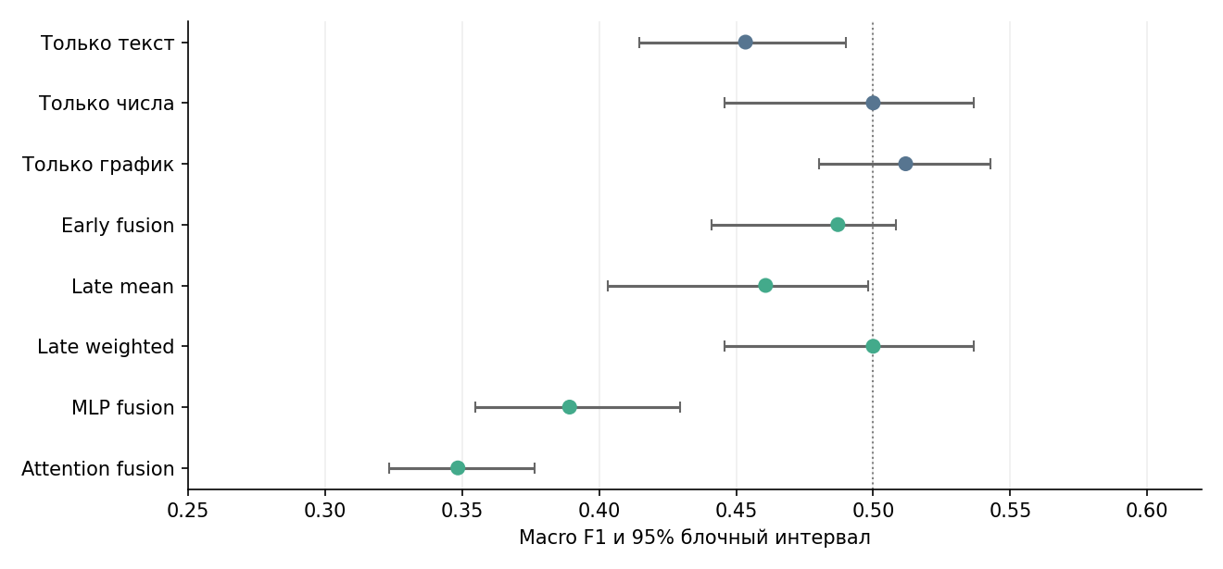
Рисунок 1 Macro F1 и 95% интервалы на 688 объектах из 42 сессий
На validation лучшим unimodal оказался numeric-only с F1 0,525. Late weighted выбрал веса [0, 1, 0] и дал тот же результат. На test наибольший F1 у image-only 0,512, но это описательное наблюдение: модель не переизбиралась по test. Ни одна трёхмодальная схема не превысила даже этот результат.
Attention fusion прогнозирует только рост: accuracy 0,535, но Macro F1 0,348 и MCC 0. Это совпадает с majority reference. Brier около 0,249 отражает прогноз близко к базовой вероятности и не доказывает полезную дискриминацию. Constant train-prior имеет Brier 0,249 и AUROC 0,5. Следовательно, хорошие калибровочные числа без F1 и MCC здесь вводили бы в заблуждение.

7 Проверка прироста и устойчивость вывода
Основное сравнение зафиксировано по validation: выбранный fusion против numeric-only. В paired moving-block bootstrap сохраняются все акции каждой даты; непрерывные блоки по 5 сессий выбираются с возвращением до исходного количества дат. Те же индексы применяются к двум моделям. Это учитывает общие рыночные движения и краткосрочную временную зависимость. Percentile CI не включает неопределённость обучения и выбора модели.
Fusion | Δ Macro F1 | 95% CI Δ | p one sided | p Holm
Early fusion | -0,013 | [-0,041; 0,007] | 0,8418 | 1,000
Late mean | -0,039 | [-0,076; -0,006] | 0,9668 | 1,000
Late weighted | 0,000 | [0,000; 0,000] | 1,0000 | 1,000
MLP fusion | -0,111 | [-0,160; -0,046] | 0,9941 | 1,000
Attention fusion | -0,152 | [-0,189; -0,100] | 0,9980 | 1,000

Перестановочный тест меняет местами векторы вероятностей двух моделей целыми неперекрывающимися блоками дат. Для 42 сессий и блока 5 получается 9 блоков, то есть полностью перебираются 512 векторов обмена; для блока 10 — 32. Статистика — разность Macro F1, альтернатива односторонняя, улучшение fusion. Holm применяется к пяти fusion-сравнениям. Полный перебор точен по конфигурациям, но статистическая обоснованность требует условной обменности блоков; для рыночного нестационарного ряда это допущение.
Late weighted совпадает с baseline, поэтому Δ = 0, CI [0; 0] и p = 1 являются следствием тождественных прогнозов, а не доказательством точного равенства двух независимых методов. У genuine early fusion Δ = −0,013 и CI [−0,041; 0,007]. При блоках 10 и 20 интервал также включает ноль. Гипотеза об улучшении не подтверждена; особенно не подтверждён прирост 0,03.
Тест охватывает только 42 даты. Окна признаков имеют длину 20 сессий, поэтому блоки 5 и 10 могут недооценивать дальнюю зависимость. Длина 20 приведена как чувствительность, но даёт всего три выбираемых блока на повтор и также ненадёжна для точной неопределённости. Эти интервалы нельзя трактовать как универсальную гарантию на будущих режимах рынка.
Модель | Seed 7 F1 | Seed 42 F1 | Seed 123 F1
MLP fusion | 0,419 | 0,389 | 0,375
Attention fusion | 0,348 | 0,348 | 0,363

Все seed-запуски выполнены, а не смоделированы. Они не исправляют общую слабость neural fusion. Повторное обучение восьми моделей с seed 42 независимо воспроизвело сохранённые вероятности с максимальной погрешностью порядка 3 × 10⁻⁸.

8 Абляции и отсутствующие модальности
Повторно обученный вход | Macro F1 | MCC | AUROC | Brier
TN | 0,467 | -0,066 | 0,476 | 0,273
TI | 0,493 | -0,002 | 0,483 | 0,268
NI | 0,507 | 0,022 | 0,507 | 0,260
T N I early | 0,487 | -0,021 | 0,479 | 0,269

Парные TN, TI и NI заново обучены с той же сеткой C и теми же train/val. Исключение текста из early fusion даёт NI F1 0,507 против 0,487, но результат не является доказанной универсальной вредностью текста: это условное наблюдение одного периода. Удаление изображения даёт TN 0,467; удаление чисел даёт TI 0,493. Вклад зависит от обученной схемы и представления.
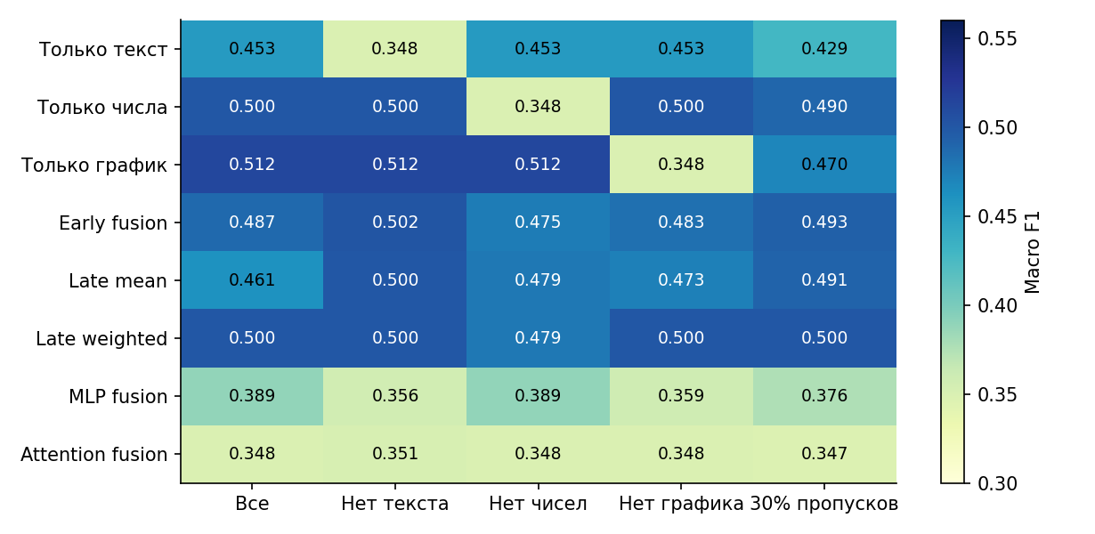
Рисунок 2 F1 при маскировании входов на test без переобучения
При отказе входа логистическая модель получает нулевой вектор после стандартизации; late fusion перенормирует веса по доступным входам, а при нулевой сумме выбранных весов использует доступные модальности равномерно. Поэтому late weighted без N не продолжает выдавать исходный numeric-прогноз, а переходит к T/I. Neural attention маскирует отсутствующие токены; обе сети обучались с modality dropout.
Случайный стресс-тест удаляет каждую модальность независимо у 30% объектов с фиксированным seed 123. Это проверка технической устойчивости к пропускам, а не модель реального механизма отсутствия данных. Маскирование после обучения отличается от парной абляции с переобучением; обе проверки приведены отдельно. Сравнение MLP и attention не изолирует один эффект внимания: одновременно различается размер pooled представления.

9 Применение на новом периоде
Все параметры заморожены до просмотра application. Период anchor дат: 1 декабря 2023 — 2 января 2024, 273 объекта и 21 сессия. Последняя дата появляется из-за переноса новостей 31 декабря на следующую торговую сессию; её цель — 3 января 2024. Дополнительно выделена заранее заданная технологическая подборка из 15 тикеров, 46 объектов. Это диагностический список компаний, а не полная классификация GICS.
Подвыборка | Модель | n | F1 | AUROC | Brier | Acc
all | Только числа | 273 | 0,519 | 0,537 | 0,255 | 0,527
all | Late weighted | 273 | 0,519 | 0,537 | 0,255 | 0,527
all | Early fusion | 273 | 0,468 | 0,466 | 0,263 | 0,495
technology | Только числа | 46 | 0,504 | 0,569 | 0,245 | 0,543
technology | Late weighted | 46 | 0,504 | 0,569 | 0,245 | 0,543
technology | Early fusion | 46 | 0,505 | 0,565 | 0,234 | 0,565

Выбранный по validation numeric-only остаётся итоговым практическим вариантом. Late weighted полностью дублирует его. Early fusion — лучшая по validation схема, действительно использующая три входа, — показана для диагностики и не заменяет замороженный выбор. На полном application она уступает по F1 0,468 против 0,519. На 46 технологических объектах различие F1 0,505 против 0,504 слишком мало для содержательного заявления о преимуществе.
Always-up reference на application получает accuracy 0,612 из-за доли роста 61,2%, но Macro F1 только 0,380. Следовательно, accuracy numeric 0,527 нельзя считать свидетельством торгового преимущества. Доходность стратегии, комиссии и исполнение не оценивались.
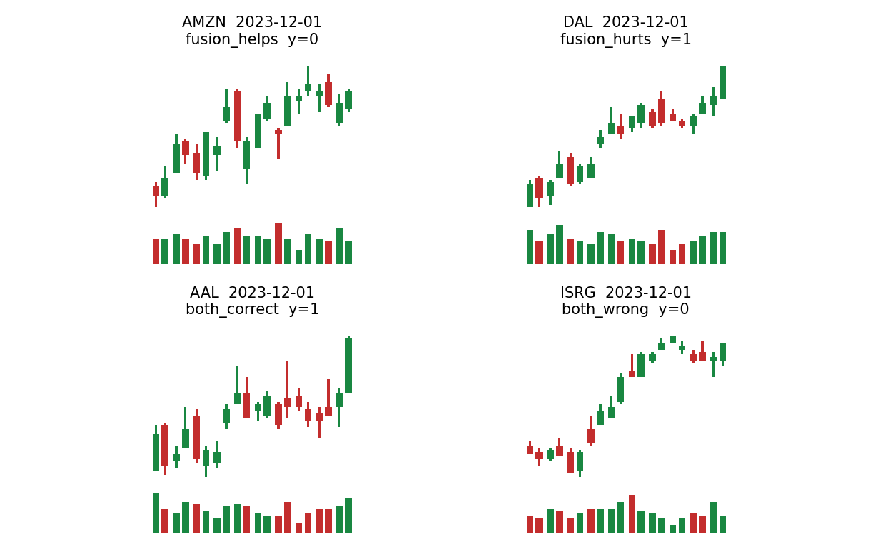
Рисунок 3 Реальные прошлые окна четырёх объектов из application

10 Анализ правильных и ошибочных прогнозов

Слияние исправляет отдельный прогноз
AMZN, 2023-12-01; следующая доходность -1,49%. Заголовок: «1 Solid Artificial Intelligence (AI) Stock to Buy Now».
P роста: текст 0,591, числа 0,556, график 0,432, early fusion 0,440. Истинный класс 0.
Для AMZN оптимистический заголовок не предсказал следующую отрицательную доходность. Image-only и early fusion дали вероятность ниже 0,5 и оказались правы. Это локальное исправление не означает доказанного причинного вклада графика: у early fusion отдельные коэффициенты, и цена могла измениться из-за новых событий.

Слияние портит отдельный прогноз
DAL, 2023-12-01; следующая доходность 0,30%. Заголовок: «Jim Cramer: This Tech Stock Has 'Moved Too Much, Too High For Me'».
P роста: текст 0,501, числа 0,592, график 0,424, early fusion 0,440. Истинный класс 1.
Один общий заголовок о комментариях Jim Cramer связан с несколькими тикерами. Для DAL числовой baseline был верен, а fusion сменил решение на падение. Это пример слабой адресности заголовка: упоминание компании в статье не гарантирует полезного свидетельства для каждого ticker.

Обе схемы верны
AAL, 2023-12-01; следующая доходность 2,53%. Заголовок: «Jim Cramer: This Tech Stock Has 'Moved Too Much, Too High For Me'».
P роста: текст 0,501, числа 0,663, график 0,509, early fusion 0,610. Истинный класс 1.
У AAL числовой прогноз и fusion совпали с ростом. Поскольку тот же заголовок используется для DAL, различие результата иллюстрирует важность числового контекста и одновременно зависимость объектов одной статьи.

Обе схемы ошибаются
ISRG, 2023-12-01; следующая доходность -1,07%. Заголовок: «Reasons to Add Intuitive Surgical (ISRG) to Your Portfolio Now».
P роста: текст 0,633, числа 0,550, график 0,665, early fusion 0,749. Истинный класс 0.
У ISRG положительный рекомендательный заголовок, числовой и визуальный baseline дали рост, но следующая доходность была отрицательной. Направление завтра не следует из благоприятного текста сегодня; объединение согласных слабых сигналов не устраняет такую ошибку.
Другие сохранённые примеры показывают заголовки о компании ISRG у связанного ticker DVA и о RDN у AIZ. Это не ошибка точного join: тикеры выпущенного набора включают связанные компании. Поэтому перенос контекста на весь список тикеров — источник шума. Отбор примеров детерминирован: первые два объекта по дате и тикеру в каждой категории; это иллюстрации, а не отдельная выборка для оценки качества.

11 Калибровка и вычислительные затраты
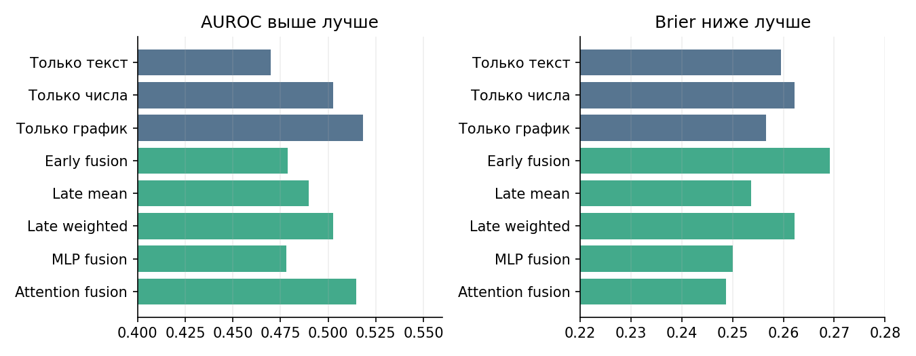
Рисунок 4 Дискриминация и Brier на общем test
Схема | Параметров головы | Fit секунды | p50 мс | p95 мс | ECE
Только текст | 65 | 0,027 | 0,173 | 0,191 | 0,080
Только числа | 101 | 0,025 | 0,174 | 0,191 | 0,087
Только график | 65 | 0,012 | 0,171 | 0,189 | 0,048
Early fusion | 229 | 0,045 | 0,333 | 0,355 | 0,108
Late mean | 231 | 0,000 | 0,564 | 0,582 | 0,063
Late weighted | 233 | 0,088 | 0,564 | 0,581 | 0,087
MLP fusion | 5297 | 2,470 | 0,498 | 0,520 | 0,018
Attention fusion | 4289 | 0,371 | 0,569 | 0,591 | 0,004

Latency измерена для одного объекта по готовым признакам: 10 прогревов и до 200 последовательных вызовов, без TF-IDF/PCA, построения свечей, файлового чтения и сетевой загрузки. Показатели зависят от нагрузки машины и не являются SLA. Параметры относятся к голове и её базовым классификаторам; матрицы SVD/PCA не включены. Late-варианты разделяют три уже обученные базовые модели, поэтому время fit строки отражает только сборку или подбор весов; полный расход включает базовые fit.
Подготовка данных и признаков заняла 19,3 с. Полный финальный запуск обучения, статистики, абляций, sensitivity seeds и измерений занял 42,6 с wall time и 44,4 CPU с. Машина имеет 16 логических CPU; обучение neural ограничено двумя потоками, GPU не использовался. Платные inference API не вызывались; денежная стоимость оборудования и электроэнергии не оценивалась.

12 Многокритериальная оценка
Для многокритериального описания используются веса: 45% F1, 20% AUROC, 15% обратного Brier, 10% F1 при отсутствующем входе и 10% обратной задержки. Показатели min-max нормированы среди восьми схем; итог является относительным и чувствительным к составу сравнения. Он не используется для переизбрания по test. Ни один fusion не прошёл условие положительного подтверждённого прироста.
Схема | Относительный сводный балл
Только текст | 0,507
Только числа | 0,774
Только график | 0,918
Early fusion | 0,574
Late mean | 0,603
Late weighted | 0,707
MLP fusion | 0,318
Attention fusion | 0,335

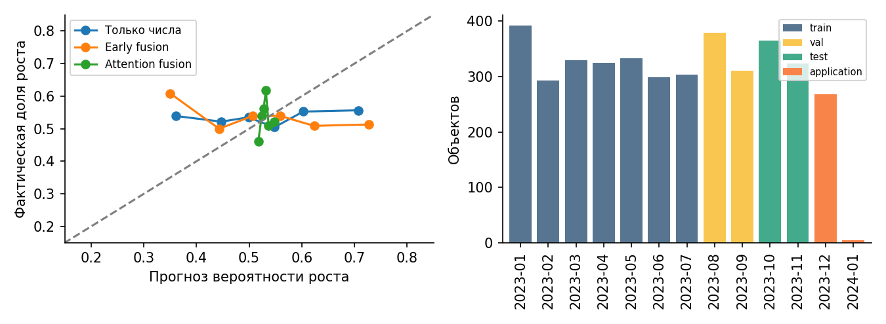
Рисунок 5 Калибровка на test и распределение объектов по времени
Image-only получает максимальный описательный балл за умеренно лучший F1, низкую задержку и отсутствие реакции на удаление неиспользуемых входов. Последнее даёт unimodal схемам механическое преимущество в выбранной свёртке устойчивости. Поэтому сводный балл не заменяет проверку прироста или prospective validation выбор. Калибровочные кривые на малых бинах также имеют высокую неопределённость.

13 Ограничения и итоговый вывод
Главный результат отрицательный: гипотеза об увеличении Macro F1 минимум на 0,03 не подтвердилась. Выбранное слияние отказалось от T и I; early fusion ниже числового baseline на 0,013, а его интервал включает ноль. Низкий Brier нейросетей объясняется почти постоянными вероятностями и не компенсирует слабый F1. На этих данных усложнение архитектуры не оправдано.
Вывод относится к компактным TF-IDF/SVD, числовым окнам и пиксельной PCA за один год. Он не доказывает бесполезность финансовых новостей или современных VLM вообще. Малая выборка, нерелевантные связанные тикеры, неполное новостное покрытие, разный prior классов по времени и редуцированные представления ограничивают сигнал. Содержание опубликованной версии заголовков не является гарантированно point-in-time; состав ценовых компаний имеет survivorship bias.
42 последовательные test-сессии дают слабую статистическую мощность. Несколько акций и общих статей в день не образуют столько же независимых наблюдений, сколько строк. Блочные процедуры частично учитывают зависимость, но не устраняют нестационарность и неизвестные внешние события. После получения финальной цены закрытия нельзя гарантировать исполнение сделки по той же цене: это классификационный benchmark, а не торговая стратегия.
Следующий содержательный шаг — расширить point-in-time новости, уточнить роль тикеров и провести rolling-origin оценку на нескольких годах. Только после этого оправдана проверка pretrained финансового text encoder и визуального encoder. В контексте ВКР полезно сохранять привязку каждого evidence к источнику и cutoff и проверять, улучшает ли извлечённый контекст итоговую задачу, прежде чем наращивать агентную систему.
Требования лабораторной выполнены как исследовательский эксперимент: обзор, три представления, два паспорта данных, синхронизация, восемь схем, три baseline, абляции, статистика, применение и воспроизводимые артефакты. Условие из примера «найти fusion с подтверждённым улучшением» фактически не достигнуто; принудительный выбор такой модели исказил бы результат. Отрицательный результат сохранён согласно постановке работы.

14 Воспроизведение и итоговая проверка
README.md содержит команды установки и запуска. Порядок: src/download.py → src/prepare.py → src/run.py → src/plots.py → src/build_report.py. При наличии исходных файлов скачивание не требуется. Для ML использован Python 3.10.20; генератор Word запущен bundled runtime с python-docx 1.2.0. Переносимые зависимости зафиксированы в requirements.txt.
Артефакт | Назначение
data/raw/kaggle_manifest.json | URL, версия, лицензия и SHA-256 источников
data/dataset.csv и numeric_windows.npz | Все объекты, метки, 20 × 5 окна, даты и пути к изображениям
data/images и encoders.joblib | Свечные графики и train-only преобразования
results/models.joblib и tuning.csv | Реально обученные модели и журнал параметров
results/predictions_*.csv | Индивидуальные вероятности на val, test, application
results/metrics.csv и confidence_intervals.csv | Метрики и блочные интервалы всех показателей
results/significance.csv и delta_confidence_intervals.csv | Перестановочные p, Holm и интервалы прироста
results/robustness.csv и retrained_ablations.csv | Пропуски и повторно обученные парные абляции
results/application_metrics.csv и error_examples.csv | Применение и реальные примеры
research/data_audit.md и statistics_audit.md | Независимая проверка синхронизации и статистики

Проверено: все восемь моделей действительно обучены или собраны из обученных классификаторов; train-only преобразования; единые test индексы; правильный y; публикации не позже cutoff; окна раньше target; статьи не пересекают split; все метрики совпадают с независимым расчётом; probabilities воспроизводятся при повторном обучении seed 42. Графики и таблицы строятся непосредственно из CSV результатов. Внешние научные ссылки проверены по первичным страницам.
Для численной проверки использовать src/verify.py. Файл report_lab2.docx дополнительно открыт в установленном Word, экспортирован для проверки страниц и визуально просмотрен. Материалы ВКР использованы только для чтения контекста. Конфигурация описывает фактический протокол; алгоритмические параметры заданы в коде, а не подменяются скрытыми настройками.

Список научных источников
[1] Alec Radford, Jong Wook Kim, Chris Hallacy и др. Learning Transferable Visual Models From Natural Language Supervision. 2021.
https://arxiv.org/abs/2103.00020
[2] Jean-Baptiste Alayrac, Jeff Donahue, Pauline Luc и др. Flamingo: a Visual Language Model for Few-Shot Learning. 2022.
https://arxiv.org/abs/2204.14198
[3] Junnan Li, Dongxu Li, Silvio Savarese и др. BLIP-2: Bootstrapping Language-Image Pre-training with Frozen Image Encoders and Large Language Models. 2023.
https://arxiv.org/abs/2301.12597
[4] Jonathan Herzig, Pawel Krzysztof Nowak, Thomas Müller и др. TaPas: Weakly Supervised Table Parsing via Pre-training. 2020.
https://aclanthology.org/2020.acl-main.398/
[5] Ming Jin, Shiyu Wang, Lintao Ma и др. Time-LLM: Time Series Forecasting by Reprogramming Large Language Models. 2024.
https://arxiv.org/abs/2310.01728
[6] Nate Gruver, Marc Finzi, Shikai Qiu и др. Large Language Models Are Zero-Shot Time Series Forecasters. 2023.
https://arxiv.org/abs/2310.07820
[7] Yao-Hung Hubert Tsai, Shaojie Bai, Paul Pu Liang и др. Multimodal Transformer for Unaligned Multimodal Language Sequences. 2019.
https://aclanthology.org/P19-1656/
[8] Amir Zadeh, Minghai Chen, Soujanya Poria и др. Tensor Fusion Network for Multimodal Sentiment Analysis. 2017.
https://aclanthology.org/D17-1115/
[9] Yumo Xu, Shay B. Cohen. Stock Movement Prediction from Tweets and Historical Prices. 2018.
https://aclanthology.org/P18-1183/
[10] Gagan Bhatia, El Moatez Billah Nagoudi, Hasan Cavusoglu и др. FinTral: A Family of GPT-4 Level Multimodal Financial Large Language Models. 2024.
https://arxiv.org/abs/2402.10986
[11] Yilun Zhao, Yitao Long, Tintin Jiang и др. FinDVer: Explainable Claim Verification over Long and Hybrid-content Financial Documents. 2024.
https://aclanthology.org/2024.emnlp-main.818/
[12] Ahmed Masry, Do Xuan Long, Jia Qing Tan и др. ChartQA: A Benchmark for Question Answering about Charts with Visual and Logical Reasoning. 2022.
https://arxiv.org/abs/2203.10244
[13] Weiyao Wang, Du Tran, Matt Feiszli. What Makes Training Multi-Modal Classification Networks Hard?. 2020.
https://openaccess.thecvf.com/content_CVPR_2020/papers/Wang_What_Makes_Training_Multi-Modal_Classification_Networks_Hard_CVPR_2020_paper.pdf
[14] Yedi Zhang, Peter E. Latham, Andrew Saxe. Understanding Unimodal Bias in Multimodal Deep Linear Networks. 2024.
https://proceedings.mlr.press/v235/zhang24aa.html
[15] George Barnum, Sabera Talukder, Yisong Yue. On the Benefits of Early Fusion in Multimodal Representation Learning. 2020.
https://arxiv.org/abs/2011.07191

Источники данных
[16] Financial News with Ticker-Level Sentiment. Kaggle, v1. MIT.
https://www.kaggle.com/datasets/rdolphin/financial-news-with-ticker-level-sentiment
[17] S and P500 Historical Data. Kaggle, v1. CC BY-SA 4.0.
https://www.kaggle.com/datasets/jacksaleeby/s-and-p500-historical-data
[18] Rian Dolphin, Joe Dursun, Jonathan Chow et al. Extracting Structured Insights from Financial News An Augmented LLM Driven Approach. arXiv v1, 2024.
https://arxiv.org/html/2407.15788v1
Дата проверки источников и получения файлов — 18 октября 2026 года. Для воспроизводимости используются локальные SHA-256 и номера версий, а не изменяемое состояние ссылок latest.

